

Associazione" Amici di Villa Farina” Assessorato ai Servizi Sociali
O N L U S Comune di Casatenovo
Casatenovo

Centro Diurno Anziani di “Villa Farina”

Via Garibaldi 4

organizza
lunedì 8 novembre
ore 15.00
Incontro con
i vigili del fuoco
per la sicurezza in casa

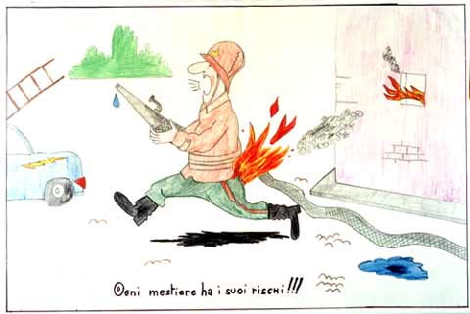

Tutta la cittadinanza è invitata

